Alerta Alagamento



ALUNO:
Jhones Bazilio dos Santos – Noite – ADS

Histórico das Revisões

Versão Número | Data | Descrição
1.0 | 21/05/2019 | Descrição do projeto
1.0 | 21/05/2019 | Business Drivers/Background
1.0 | 21/05/2019 | Visão

1-Descrição do Projeto
Um aplicativo que entre em contato com o centro de meteorologia e identifique possíveis focos de alagamentos, ao passo que avisa a população que está nessas áreas.

2-Business Drivers/Background
Este projeto visa oferecer uma ajuda para pessoas que estão em áreas de risco de alagamento. Segundo estudo feito pelo IBGE em 2010, no Brasil, mais de 8 milhões de pessoas vivem em áreas de risco com potencial de alagamentos e deslizamentos. Somente em São Paulo são mais de 600 mil moradores nessas condições. Por ser um grande risco à vida, o projeto de aplicativo tem como objetivo mapear e identificar pessoas que estão nessas condições, além de alertá-las sobre os riscos dessas regiões, sobre como podem se proteger e quando exatamente poderá sobrevir uma tempestade em seu local.
Na loja de aplicativos do Android existem pouquíssimos aplicativos que se propõe a fazer algo parecido.

3-Visão
A visão ideal do aplicativo é que ele seja utilizado por pessoas em região de risco e por amigos e familiares das pessoas em região de risco. Também que possa ser um dado estatístico para o governo saber quantas pessoas e em que condições elas vivem, quantas foram afetadas em cada local de foco de risco de alagamento. Além de ser uma ajuda para as pessoas saberem sobre riscos de alagamento, será uma ajuda de mapeamento do governo para que possam prestar um auxilio quando houver calamidades.

4-Objetivos e Metas
Resultados que o projeto ou seu produto pretendem alcançar. Devem ser específicos, mensuráveis, factíveis, realísticos, com datas fixadas, e metas propostas para satisfazer aos objetivos.

4.1 CUSTOS DO PROJETO

Descrição | Valores
Mão de Obra: | R$ 13.150,00
Impostos: | R$ 1.315,00
Equipamentos: | R$ 15.000,00
Depreciação: | R$ 540,00
Transporte: | R$ 3.890,40
Outros: | R$ 15.920,00

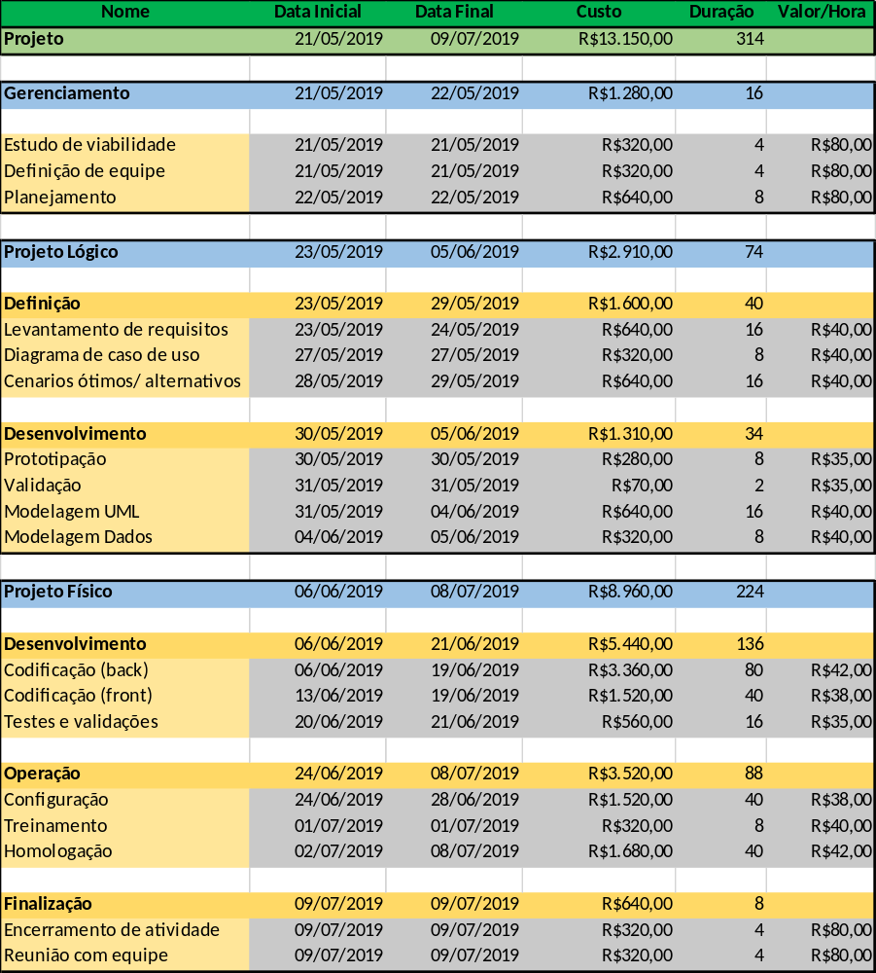
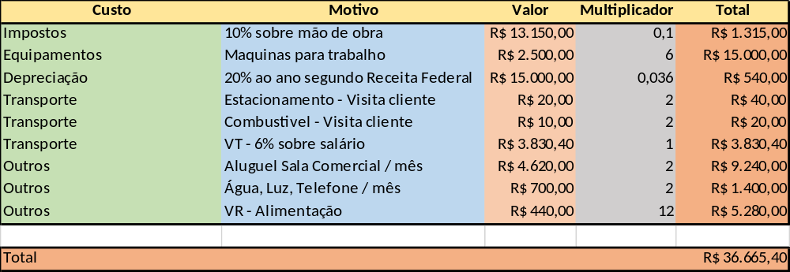

5-Escopo
O que será entregue efetivamente como parte ou todo.

In Scope:
..
..
..

Out of Scope:
..
..
..

6-Organização do Projeto

Papeis e Responsabilidades

Papeis e responsabilidades designadas p/ cada
Roles and responsibilities assigned to each individual or group resource to the project.

Sponsor do Projeto: Nome e dados de contato
- Nível de Responsabilidade e Tarefas:
- Nível de Responsabilidade e Tarefas:

Gerente do Projeto: Nome e dados de contato
- Nível de Responsabilidade e Tarefas:
- Nível de Responsabilidade e Tarefas:

7-Descrição funcional do produto

8-Diagrama de atividades

